**Федеральное государственное образовательное**

**бюджетное учреждение**

**высшего образования**

**«ФИНАНСОВЫЙ УНИВЕРСИТЕТ**

**ПРИ ПРАВИТЕЛЬСТВЕ РОССИЙСКОЙ**

**ФЕДЕРАЦИИ»**

**(Финансовый университет)**

**Факультет**

**информационных технологий и анализа больших данных**

**Кафедра «Бизнес-информатика»**

**Домашнее задание № 6**

«Многокритериальная оптимизация»

Студенты группы БИ20-4:

Низовцев Виктор

Алифанов Илья

Шаповалов Артем

Михайлов Иван

Питилимова София

Петров Никита

Руководитель:

Аксенов Дмитрий Андреевич

**Москва 2022**

Оглавление

**1.** **Постановка задачи (физическая модель)** 3

**2.** **Математическая модель** 3

**3.** **Алгоритмы** 4

**3.1.** **Метод линейной свертки** 4

**3.1.1.** **Описание входных данных** 4

**3.1.2.** **Описание алгоритма решения** 4

**3.1.3.** **Описание выходных данных** 4

**3.2.** **Оптимальное решение по Паретто** 5

**3.2.1.** **Описание входных данных** 5

**3.2.2.** **Описание алгоритма решения** 5

**3.2.3.** **Описание выходных данных** 5

**3.3.** **Метод идеальной точки** 6

**3.3.1.** **Описание входных данных** 6

**3.3.2.** **Описание алгоритма решения** 6

**3.3.3.** **Описание выходных данных** 6

**4.** **Варианты использования системы** 6

**4.1.** **ВИ методом линейной свертки** 6

**4.2.** **ВИ оптимального решения по Паретто** 7

**4.3.** **ВИ методом идеальной точки** 7

**5.** **Архитектура решения** 8

**5.1.** **Функции считывания информации** 8

**5.2.** **Функции обработки** 9

**5.3.** **Функции вывода информации** 10

**6.** **Тестирование** 10

**7.** **Заключение** 13

1. **Постановка задачи (физическая модель)**

Заказчик ресторан смешанной кухни, который предоставил нам таблицу с данными отчета дегустаторов по блюдам. Наша задача найти самые привлекательные блюда по критериям полученным от заказчика. На основе этой информации заказчик сможет подкорректировать свое меню на основе предпочтений людей.

Таблица 1 “Критерии товаров”

|  |  |  |  |  |  |
| --- | --- | --- | --- | --- | --- |
| Название блюда | Цена, руб. | Вкусовые качества,10 баллов | Подача, 10 баллов | Аромат, 10 баллов | Опциональные добавки,10 баллов |
| Паста "Карбонара" | 475 | 7 | 8 | 5 | 2 |
| Суп "Фо-Бо" | 450 | 6 | 6 | 7 | 7 |
| Суп "Том-Ям" | 670 | 9 | 6 | 10 | 6 |
| Салат "Цезарь" | 500 | 6 | 2 | 4 | 8 |
| Шаурма | 220 | 6 | 5 | 6 | 5 |
| Узбекский плов | 350 | 8 | 10 | 3 | 2 |

1. **Математическая модель**

Исходные данные:

$min⁡\{f_{1}\left(\vec{x}\right),f_{1}\left(\vec{x}\right),…,f_{k}\left(\vec{x}\right)\}$ (1) – формулировка задачи.

$\vec{x}∈S$ (2) – область определения.

Целевая функция:

$f_{i}:R^{n}→R$ это k $(k≥2)$ (3) – целевая функция.

Эталонные точки:

$y_{k}^{I}=\min_{x∈X}f_{k}\left(x\right)=\min_{y∈Y}y_{k}$ (4) – идеальная точка.

$y_{k}^{N}=\max_{x∈X}f_{k}\left(x\right)=\min_{y∈Y}y_{k}$ (5) – точка надир.

$y^{U}=y^{I}-εU, ε>0$ (6) – утопическая точка.

1. **Алгоритмы**

Для решения данной задачи нами были выбраны такие алгоритмы как метод линейной свертки, оптимальное решение по Паретто и метод идеальной точки.

* 1. **Метод линейной свертки**
     1. **Описание входных данных**

Входные данные – это csv-файл, в котором в виде таблицы представлены критерии и их значения.

* + 1. **Описание алгоритма решения**

Алгоритм считывает csv-файл, создаёт таблицу товаров и график их привлекательности, далее по заданным коэффициентам значимости критериев и направлению их стремления находит оптимальный для покупки товар

* + 1. **Описание выходных данных**

Результатом работы является график , на котором показываются товары и их привлекательность, так же выводится название товара с самой большой привлекательностью.

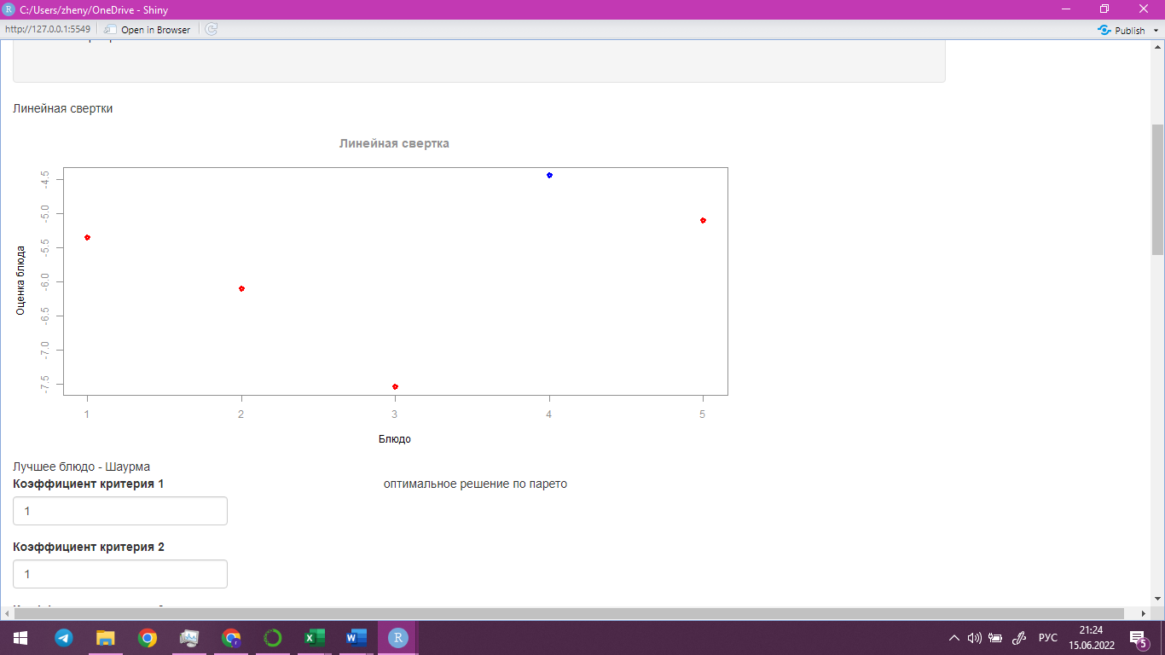

Рисунок 1 “Выходные данные метода линейной свертки”

* 1. **Оптимальное решение по Паретто**
     1. **Описание входных данных**

Входные данные – это csv-файл, в котором в виде таблицы представлены критерии и их значения.

* + 1. **Описание алгоритма решения**

Алгоритм считывает csv-файл, создаёт таблицу товаров и график их привлекательности, далее по заданным коэффициентам значимости находит оптимальный для покупки товар.

* + 1. **Описание выходных данных**

Результатом работы является график , на который построен по двум критериям пользователя.

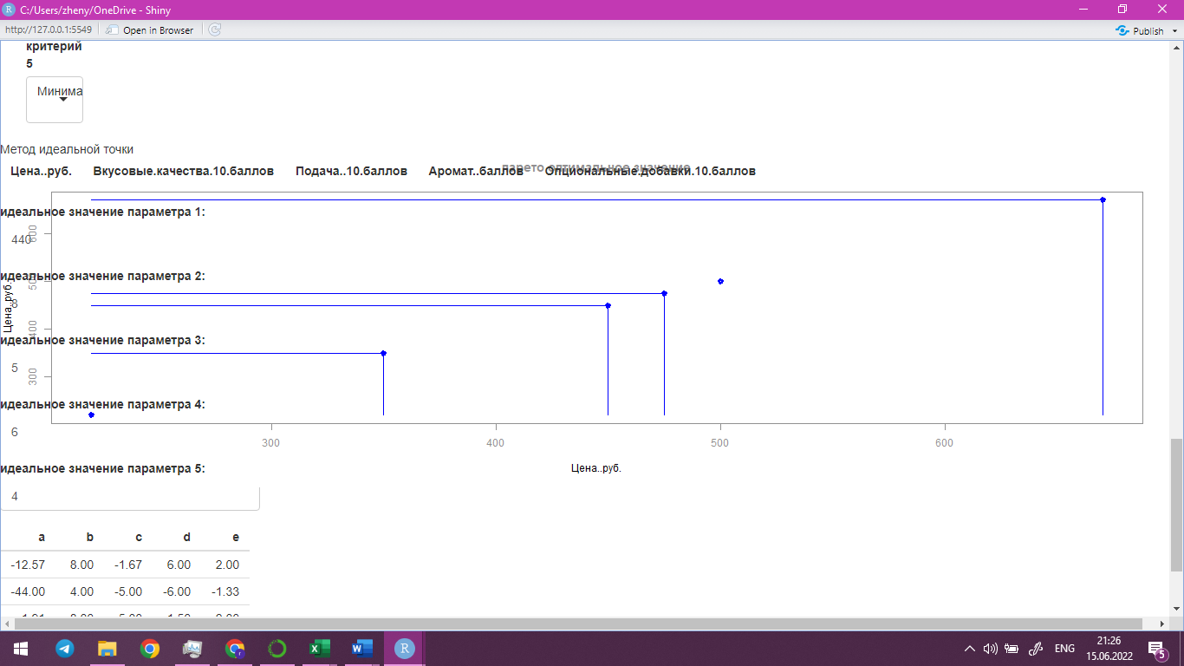

Рисунок 2 “Выходные данные алгоритма метод оптимального решения по Паретто”

* 1. **Метод идеальной точки**
     1. **Описание входных данных**

Входные данные – это csv-файл, в котором в виде таблицы представлены критерии и их значения.

* + 1. **Описание алгоритма решения**

Алгоритм считывает csv-файл, создаёт таблицу товаров, далее по заданным идеальным значениям критериев находит оптимальный для покупки товар.

* + 1. **Описание выходных данных**

Результатом работы является массив с данными и название самого подходящего товара.

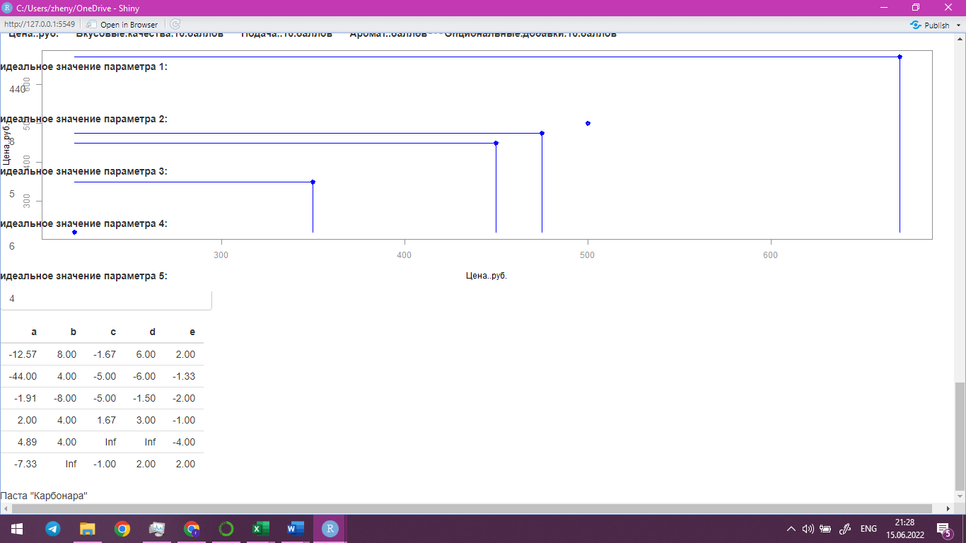

Рисунок 3 “Выходные данные алгоритма метода идеальной точки”

1. **Варианты использования системы**
   1. **ВИ методом линейной свертки**

Пользователь загружает csv файл с данными. Далее пользователь с помощью полей для ввода “важность критерия” может изменять важность каждого отдельного критерия. В поле для выбора “к чему стремится критерий” можно выбрать min или max в зависимости от критерия.

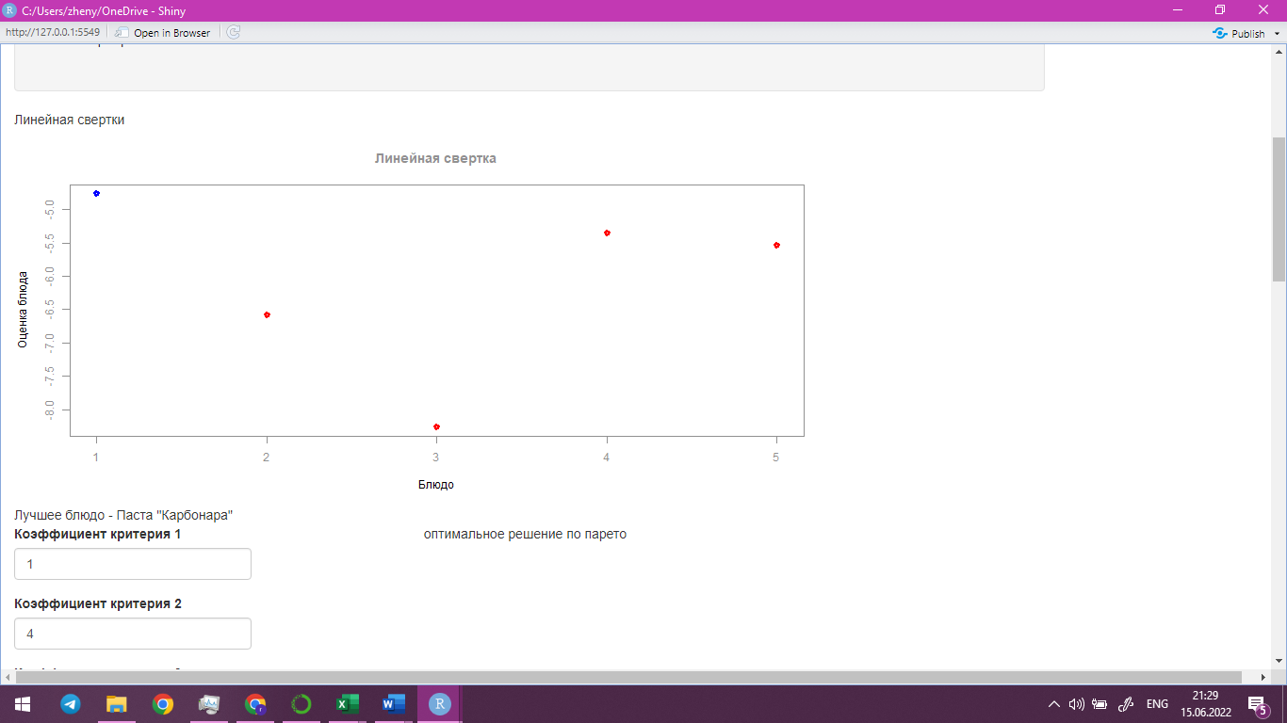

Рисунок 4 “ВИ методом линейной свертки”

* 1. **ВИ оптимального решения по Паретто**

Пользователь загружает csv файл с данными. Далее при помощи полей для выбора он может выбирать 1-й и 2-й критерий для поиска оптимального по Паретто и выбрать куда стремится x и y.



Рисунок 5 “ВИ оптимального решения по Паретто”

* 1. **ВИ методом идеальной точки**

Пользователь загружает csv файл с данными. Далее с помощью полей для ввода он может изменять идеальные значения каждого параметра.

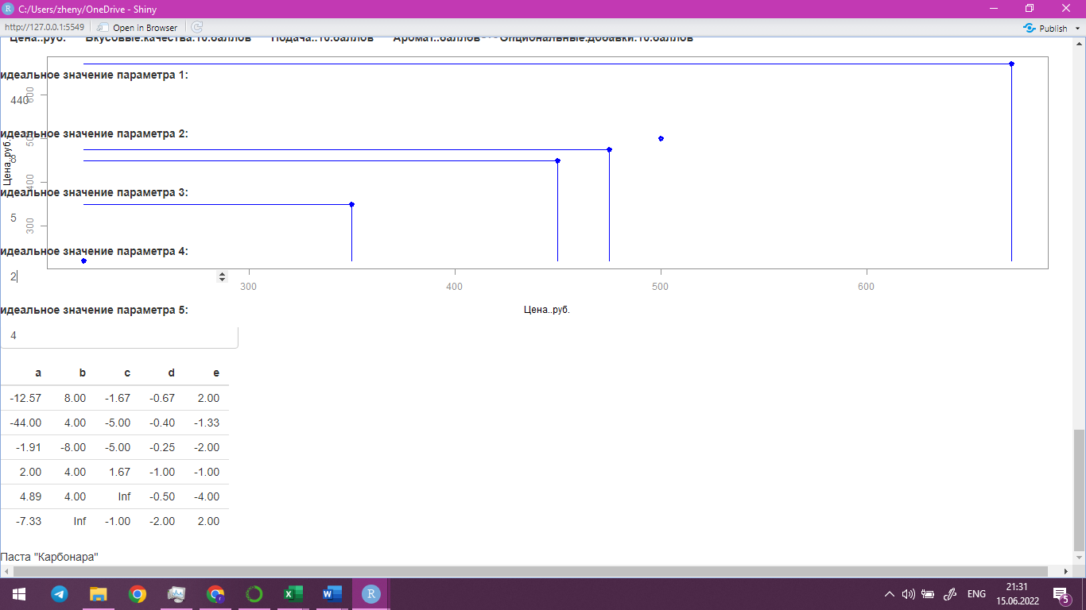

Рисунок 6 “ВИ метод идеальной точки”

1. **Архитектура решения** 
   1. **Функции считывания информации**

*Функция resx () – функция считывания матрицы* **Входные параметры:**  input$file1 –файл пользователя

* + - * **Выходные параметры:**

нет

*Функция res () – функция возвращения оптимального товара*

* + - * **Входные параметры:**  input$file1 –файл пользователя
      * **Выходные параметры:**

нет

* 1. **Функции обработки**

Ves (value1,value2,value3,value4,value5,value6)– функция считывания весов параметров

* Входные параметры: value1…6 –значимости параметров.
* Выходные параметры: ves – массив вессов

minmax(minmax1,minmax2,minmax3,minmax4,minmax5,minmax6)– функция максимизации или минимизации параметра

* Входные параметры: minmax1…6–массив значений параметров.
* Выходные параметры: minmax – массив параметров

calc (ves,minmax,x) – функция счета оптимально индекса

* Входные параметры: ves –массив вессов.

minmax –массив параметров, x-массив исходных данных.

* Выходные параметры: optima– оптимальный индекс

(ves,minmax,x) – функция счета свертке

* Входные параметры: ves –массив вессов.

minmax –массив параметров, x-массив исходных данных.

* Выходные параметры: svertka– свертка

drawfun (xmax,ymax, yplot) – функция рисования графика линейной свертки

* Входные параметры:

yplot –массив y

xmax– максимальная точка по x

ymax– максимальная точка по y

* Выходные параметры: нет

Drawfun2(xplot, yplot,xlab,ylab,minmaxplotx,minmaxploty) – функция рисования графика по парето

* Входные параметры: xplot –массив х.

ylab–подпись оси по у

xlab–подпись оси по x

minmaxplotx- значение, к которому стремится х

minmaxploty- значение, к которому стремится y

* Выходные параметры: нет
  1. **Функции вывода информации**

output$contents – вывод таблицы значений

output$contents2 - вывод графика

output$contents21 – вывод графика для прогноза

# **Тестирование**

Для тестирования будет использоваться 3 датасета с различными характеристиками:

Таблица 2 «Датасет 1»

|  |  |  |  |  |  |
| --- | --- | --- | --- | --- | --- |
| Название блюда | Цена, руб. | Вкусовые качества,10 баллов | Подача, 10 баллов | Аромат, 10 баллов | Опциональные добавки,10 баллов |
| Паста "Карбонара" | 475 | 7 | 8 | 5 | 2 |
| Суп "Фо-Бо" | 450 | 6 | 6 | 7 | 7 |
| Суп "Том-Ям" | 670 | 9 | 6 | 10 | 6 |
| Салат "Цезарь" | 500 | 6 | 2 | 4 | 8 |
| Шаурма | 220 | 6 | 5 | 6 | 5 |
| Узбекский плов | 350 | 8 | 10 | 3 | 2 |

Таблица 3 «Датасет 2»

|  |  |  |  |  |  |
| --- | --- | --- | --- | --- | --- |
| Название блюда | Цена, руб. | Вкусовые качества,10 баллов | Подача, 10 баллов | Аромат, 10 баллов | Опциональные добавки,10 баллов |
| Паста "Карбонара" | 950 | 10 | 4 | 3 | 6 |
| Суп "Фо-Бо" | 900 | 4 | 10 | 5 | 9 |
| Суп "Том-Ям" | 670 | 8 | 5 | 6 | 3 |
| Салат "Цезарь" | 1340 | 8 | 1 | 8 | 5 |
| Шаурма | 440 | 10 | 3 | 5 | 1 |
| Узбекский плов | 700 | 6 | 10 | 2 | 2 |

Таблица 4 «Датасет 3»

|  |  |  |  |  |  |
| --- | --- | --- | --- | --- | --- |
| Название блюда | Цена, руб. | Вкусовые качества,10 баллов | Подача, 10 баллов | Аромат, 10 баллов | Опциональные добавки,10 баллов |
| Паста "Карбонара" | 475 | 6 | 6 | 1 | 7 |
| Суп "Фо-Бо" | 450 | 4 | 8 | 10 | 8 |
| Суп "Том-Ям" | 670 | 10 | 4 | 3 | 9 |
| Салат "Цезарь" | 500 | 6 | 2 | 4 | 5 |
| Шаурма | 220 | 8 | 10 | 5 | 7 |
| Узбекский плов | 350 | 3 | 3 | 10 | 6 |

Таблица 5 «Тест»

|  |  |  |  |  |
| --- | --- | --- | --- | --- |
|  | **Алгоритм метод линейной свертки.** | **Алгоритм оптимальное решение по Паретто.** | **Алгоритм метод идеальной точки.** | **Решение в Excel** |
| Датасет1 | Оптимальное блюдо – суп «Том-Ям» | Оптимальное блюдо – суп «Том-Ям» | Оптимальное блюдо – паста «Карбонара» | Оптимальное блюдо - Суп “Том-ям ” |
| Датасет2 | Оптимальное блюдо – суп «Фо-Бо» | Оптимальное блюдо – суп «Фо-Бо» и салат «Цезарь» | Оптимальное блюдо – Паста «Карбонара» | Оптимальное блюдо - Плов |
| Датасет3 | Оптимальное блюдо – Шаурма | Оптимальное блюдо – суп «Том-Ям» и салат «Цезарь» | Оптимальное блюдо – паста «Карбонара» | Оптимальное блюдо -Салат «Цезарь» |

# **Заключение**

Таблица 6 «Сравнительная таблица»

|  |  |  |  |  |
| --- | --- | --- | --- | --- |
|  | **Алгоритм метод линейной свертки.** | **Решение в Excel** | **Алгоритм оптимальное решение по Паретто.** | **Алгоритм метод идеальной точки.** |
| Кол-во обрабатываемых критериев | 5 | Неограниченно | 5 | 5 |
| Удобность работы | **+** | **-** | **+** | **+** |
| Визуальное представление данных | **+** | **+** | **+** | **+** |

Подводя итог можно сказать, что наш алгоритм многокритериальной оптимизации является однозначно рабочим, так как его ответы частично совпадают с результатами решения в Excel используемых для проверки, так же он удобен для использования, позволяет импортировать данные в csv и выводит графическое представление. Самым вкусным блюдом по всем представленным критериям и методам многокритериальной оптимизации является суп «Том-Ям», второе же место у нас разделили не менее замечательные блюда, такие как Салат «Цезарь» и паста «Карбонара».

Варианты улучшения:

1. Сделать выбор количества оцениваемых критериев.